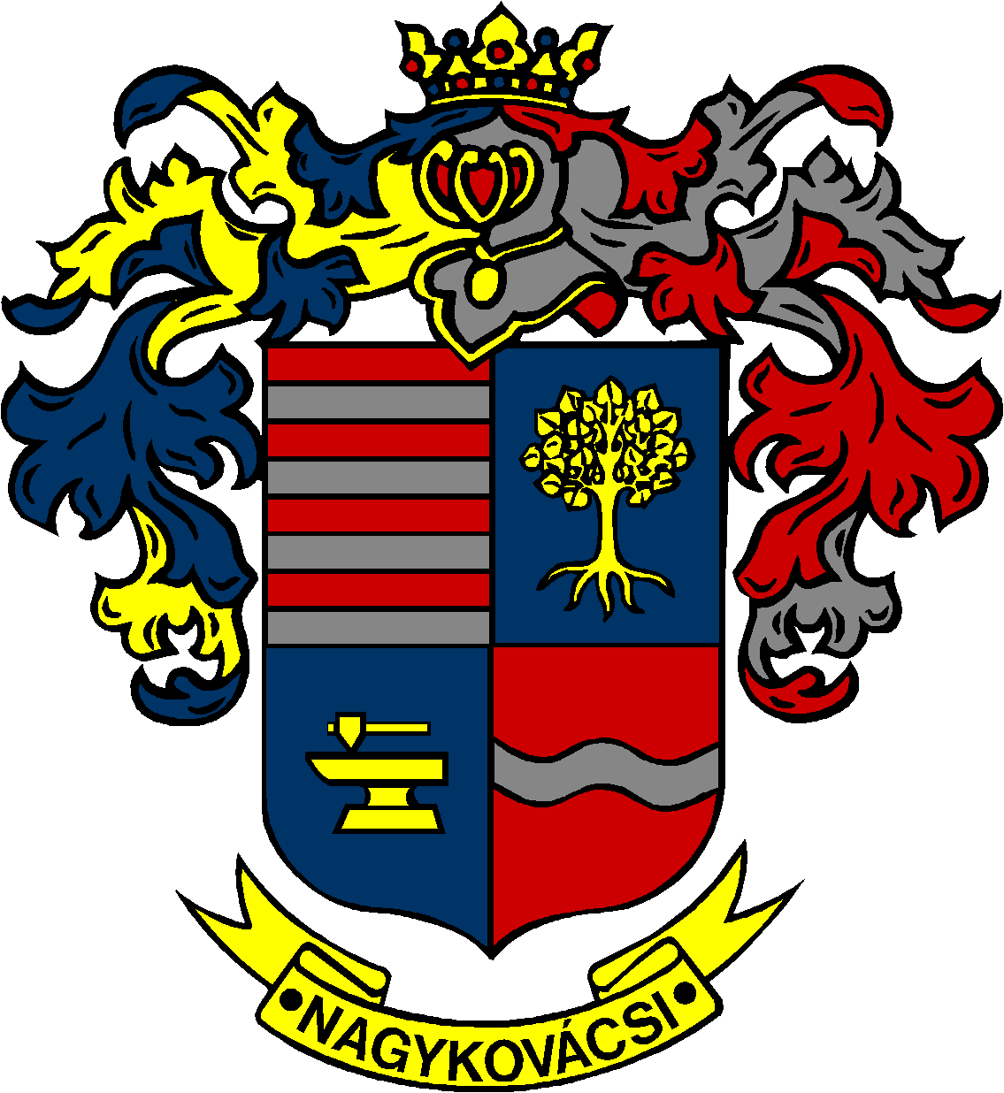

NAGYKOVÁCSI NAGYKÖZSÉG ÖNKORMÁNYZAT
PÉNZÜGYI ÉS TELEPÜLÉSFEJLESZTÉSI BIZOTTSÁG

ELNÖKE

MEGHÍVÓ
Nagykovácsi Nagyközség Önkormányzatának
Pénzügyi és településfejlesztési bizottsági ülésére

Az ülés helye: Öregiskola Közösségi Ház és Könyvtár
Időpontja: 2016. április 25. (hétfő) 17 óra

Napirend:
- Beszámoló a 2015. évi belső ellenőrzésekről E – 39
Előterjesztő: Kiszelné Mohos Katalin polgármester
Előadó: Papp István jegyző
Tárgyalja: PB
- A 2015. évre vonatkozó zárszámadási rendelet megalkotása E – 46
Előterjesztő: Kiszelné Mohos Katalin polgármester
Előadó: Perlaki Zoltán pénzügyi osztályvezető
Tárgyalja: PB
- Könyvvizsgáló megbízása E – 42
Előterjesztő: Kiszelné Mohos Katalin polgármester
Előadó: Perlaki Zoltán osztályvezető
Tárgyalja: PB
- A lakosság önszerveződő közösségei, valamint a település lakosainak közösségi célú igényeinek teljesítését végző civil szervezetek támogatására kiírt pályázat elbírálása E – 45
Előterjesztő: Kiszelné Mohos Katalin polgármester
Előadó: Grégerné Papp Ildikó osztályvezető
Tárgyalja: PB
- A „2016. március 6-án bekövetkezett, ebr42 309892 számú vis maior pályázat beadásához önrész biztosításáról” tárgyú, 41/2016. (III. 31.) számú határozat módosítása E – 41
Előterjesztő: Kiszelné Mohos Katalin polgármester
Előadó: dr. Halmosi-Rokaj Odett osztályvezető
Tárgyalja: PB

Zárt ülés:

- A Nagykovácsi, Táncsics u. 5. szám alatti ingatlanra érkezett vételi ajánlat – ZÁRT ÜLÉSEN TÁRGYALANDÓ E – 43
Előterjesztő: Kiszelné Mohos Katalin polgármester
Előadó: dr. Halmosi-Rokaj Odett osztályvezető
Tárgyalja: PB
- A Rozmaring Szövetkezeti Vagyonkezelő Kft. kisajátítási kérelme a tulajdonában lévő 2094 Nagykovácsi 4693 helyrajzi számú úttal kapcsolatosan – ZÁRT ÜLÉSEN TÁRGYALANDÓ E – 44
Előterjesztő: Kiszelné Mohos Katalin polgármester
Előadó: Györgyi Zoltán főépítész
Tárgyalja: PB

Nagykovácsi, 2016. április 21.

Tegzes Endre sk.
Bizottsági elnök

